PHIẾU HƯỚNG DẪN HỌC SINH TỰ HỌC MÔN GDCD: KHỐI LỚP 6
TUẦN 7 -TIẾT 7
BÀI 3: SIÊNG NĂNG, KIÊN TRÌ (TIẾT 1)

HOẠT ĐỘNG 1: ĐỌC TÀI LIỆU VÀ THỰC HIỆN CÁC YÊU CẦU.
A YÊU CẦU CẦN ĐẠT:
KHỞI ĐỘNG
- Hãy cho biết những hình ảnh dưới đề cập đến đức tính nào của con người?
- Chia sẻ hiểu biết của em về những nhân vật em trong ảnh?
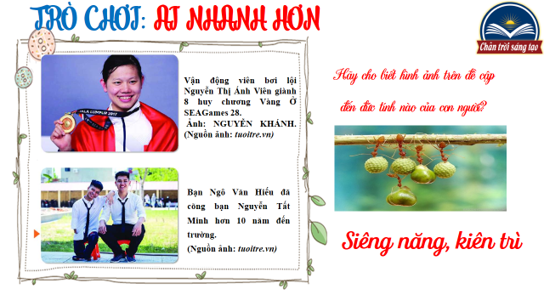
HOẠT ĐỘNG 2: KIỂM TRA ĐÁNH GIÁ QUÁ TRÌNH TỰ HỌC
Sau khi trả lời các câu hỏi ở các mục, học sinh ghi ra được nội dung bài học gồm các nội dung:
B NỘI DUNG BÀI HỌC (Nội dung chép vào vở)
I KHỞI ĐỘNG
- Siêng năng, kiên trì chính là chìa khóa để mở cửa những ước mơ hay chính là con đường dẫn đến thành công của mỗi người.Vậy siêng năng, kiên trì là gì? Ý nghĩa của siêng năng, kiên trì như thế nào cô và các em sẽ cùng tìm hiểu trong bài học ngày hôm nay.
C. BÀI TẬP:
Yêu cầu học sinh làm các bài tập sau:
Câu 1: Đâu là việc làm thể hiện siêng năng kiên trì
- Hoàng suốt ngày chơi games trên máy tính
- Hôm nay các bạn trong lớp tổng vệ sinh lớp học. Thư lại xin nghỉ vì sợ mệt
- Hằng thường luyện thanh đều đặng mỗi ngày một giờ để chuẩn bị cuộc thi hát cấp trường sắp tới
- Hạnh quyết tâm làm xong các bài tập toán giờ học ngữ văn
Câu 2: Em đồng ý với ý kiến nào sau đây về siêng năng kiên trì
- Những bạn có hoàn cảnh khó khăn mới cần siêng năng kiên trì
- Mọi người cần có đức tính siêng năng kiên trì trong học tập và lao động
- Siêng năng kiên trì giúp học sinh đạt học lực giỏi vì cần phải có sự thông minh
- Siêng năng dọn dẹp góc học tập khi được mẹ nhắc nhở

*Giáo viên hướng dẫn học sinh ghi chép:
Học sinh trả lời các câu hỏi vào vở theo yêu cầu gồm: Ghi
Phần II: KHÁM PHÁ
C/ Bài tập:
Lưu ý: học sinh ghi chép lại các câu hỏi thắc mắc, trở ngại của học sinh sau khi thực hiện nhiệm vụ học tập.
Trường: THCS Tam Thôn Hiệp
Lớp: …………………………
Họ tên học sinh:……………..
Môn học | Nội dung học tập | Câu hỏi của học sinh
GDCD 6 | Mục I
Chuẩn bị nội dung tiếp thep Bài 3: Siêng năng, kiên trì Mục II Khám phá
Liên hệ giáo viên bộ môn: Phạm Hoàng Sang
Môn dạy: Sử - GDCD
Điện thoại: 0937443724. Gmail: hoangsang15@gmail.com

